متوسطة: الشهيد حميتو البشير-الشلالة التاريــــخ: 20/05/2024 المستوى: السنة الثانيــة مـــتـــوســط الــمـدة: ساعــــــــة ونصف
الإختبار الثالث في مادة العلوم الفيزيائية و التكنولوجيا
الجزء الأول (12 نقطة):

التمرين الأول (06 نقاط):

(الوثيقة-1)
تستعمل أم سليم عند الطبخ فرن يشتغل بغاز الميثان (غاز المدينة) (الوثيقة-1).
حيث ان احتراق غاز الميثان ${(CH}_{4})$ في وجود وفرة من غاز الاكسجين ${(O}_{2})$
فينتج الماء ${(H}_{2}O)$ وغاز ثنائي أكسيد الكربون ${(CO}_{2})$
التعليمة:
- ما نوع التحول؟ علل
- كيف نكشف عن غاز ثنائي أكسيد الكربون ${(CO}_{2})$ ؟
- عبر عن التحول الحادث بالصيغ الكيميائية بإكمال الجدول التالي:
بعد التحول | قبل التحول | احتراق غاز الميثان
................ + ................. | غاز الميثان ................. + | بالأسماء (حرفيا)
……………_{(…..)} + $O_{2 }$_{(g)} $→$ ……………_{(…..)} +………………_{(…..)} |  | بالصيغة الكيميائية

الوثيقة -2
1
3
2
التمرين الثاني (06 نقاط):

قام صلاح بالتركيب الموضح في (الوثيقة –2) فلما قام بغلق القاطعة لاحظ انحراف
العنصر(2) فاحتار في سبب الانحراف
ولم يعرف التفسير.
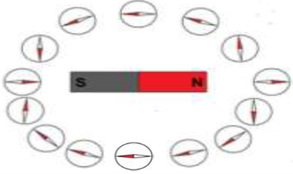
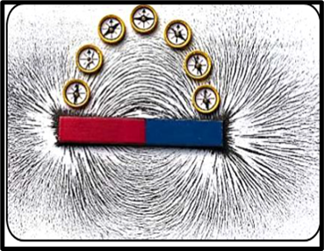
- سم العناصر المرقمة 1-2-3- و كيف تسمى هذه التجربة ؟
الوثيقة –3
N
S
- كيف كانت وضعية (اتجاه) العنصر3 قبل غلق القاطعة؟
- فسر سبب انحراف العنصر3؟
- في حصة تطبيقية قام صلاح بمعية التلاميذ بوضع التجربة التالية (الوثيقة -3):
- بواسطة ماذا يمكن الكشف عن الحقل المغناطيسي؟
- كيف تسمى مجموعة الخطوط التي تشكلها برادة الحديد حول المغناطيس؟
ماهي جهة هذه الخطوط؟
- اذكر بعض استخدمات المغانط في الحياة اليومية

الصفحة 1 من 2
الجزء الثاني (08 نقاط):

الوضعية الادماجية: 08 نقاط

جرى سباق بين سيارتين الاولى حمراء وثانية زرقاء حيث انطلقت السيارتان من خط الانطلاق نفسه ، فقام كريم الذي يدرس في السنة الثانية متوسط بتسجيل سرعة السيارتين بدلالة الزمن .البيان المرفق(الوثيقة -4) يعطي مخططي السرعة لكل منهما.
$v(Km∕h)$


الزرقاء
250 200 150 100 50
100
80
60
40
20
الحمراء
t (s)
الوثيقة -4

التعليمة:
- استخرج من البيان قيمة سرعة كل سيارة بعد مرور 150 s، حدّد الأسرع.
- حلّل مخطط احدى السيارتين مستعينا بالجدول التالي:
المراحل | المجال الزمني | نوع السرعة | طبيعة الحركة
المرحلة الأولى  المرحلة الثانية | من.......إلى.......  من.......إلى....... | ......................  ..................... | .....................  .....................

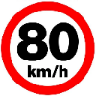
- عند بداية المرحلة الثانية توجد إشارة مرور تمنع تجاوز السرعة
- اختر السيارة التي احترمت قواعد المرور، برّر إجابتك.
- قدّم نصائح (4) للسائقين للحد من حوادث المرور. .


أستاذ المادة: منتفى سيد أحمد

